Федеральное государственное бюджетное образовательное учреждение
высшего образования «Красноярский государственный медицинский университет имени профессора В.Ф. Войно-Ясенецкого»
Министерства здравоохранения Российской Федерации
Фармацевтический колледж

Дневник

производственной практики
по МДК 04.01. «Теория и практика лабораторных микробиологических и иммунологических исследований »

Мисюк Анастасии Павловны
ФИО
Место прохождения практики: КГБУЗ «Краевая клиническая больница» (медицинская организация, отделение)

с «10» мая 2021 г. по «22»мая 2021 г.

Руководители практики:
Общий – Ф.И.О. (его должность): Нефедова Светлана Леонидовна (Заместитель главного врача по работе с сестринским персоналом – главная медицинская сестра)
Непосредственный – Ф.И.О. (его должность): Копытко Людмила Николаевна (Заведующий отделением)
Методический – Ф.И.О. (его должность): Жукова М.В. (Преподаватель)

Красноярск, 2021

Содержание

1. Цели и задачи практики

2. Знания, умения, практический опыт, которыми должен овладеть студент после прохождения практики

3. Тематический план
4. График прохождения практики
5. Инструктаж по технике безопасности
6. Содержание и объем проведенной работы
7. Манипуляционный лист (Лист лабораторных / химических исследований)
8. Отчет (цифровой, текстовой)

Цели и задачи практики:
- Закрепление в производственных условиях профессиональных умений и навыков по методам микробиологических и иммунологических исследований.
- Расширение и углубление теоретических знаний и практических умений по методам микробиологических и иммунологических исследований.
- Повышение профессиональной компетенции студентов и адаптации их на рабочем месте, проверка возможностей самостоятельной работы.
- Осуществление учета и анализ основных микробиологических показателей, ведение документации.
- Воспитание трудовой дисциплины и профессиональной ответственности.
- Изучение основных форм и методов работы в бактериологической лаборатории.
Программа практики.
В результате прохождения практики студенты должны уметь самостоятельно:
- Организовать рабочее место для проведения лабораторных исследований.
- Подготовить лабораторную посуду, инструментарий и оборудование для анализов.
- Приготовить растворы, реактивы, дезинфицирующие растворы.
- Провести дезинфекцию биоматериала, отработанной посуды, стерилизацию инструментария и лабораторной посуды.
- Провести прием, маркировку, регистрацию и хранение поступившего биоматериала.
- Регистрировать проведенные исследования.
- Вести учетно-отчетную документацию.
- Пользоваться приборами в лаборатории.
По окончании практики студент должен
представить в колледж следующие документы:
- Дневник с оценкой за практику, заверенный подписью общего руководителя и печатью ЛПУ.
- Характеристику, заверенную подписью руководителя практики и печатью ЛПУ.
- Текстовый отчет по практике (положительные и отрицательные стороны практики, предложения по улучшению подготовки в колледже, организации и проведению практики).
- Выполненную самостоятельную работу.
В результате производственной практики обучающийся должен:
Приобрести практический опыт:
- приготовления питательных сред для культивирования различных групп микроорганизмов с учетом их потребностей
- техники посевов на чашки Петри, скошенный агар и высокий столбик агара.
Освоить умения:
- готовить материал к микробиологическим исследованиям;
- определять культуральные и морфологические свойства;
- вести учетно-отчетную документацию;
- производить забор исследуемого материала;
- принимать, регистрировать, материал;
- утилизировать отработанный материал.
Знать:
- задачи, структуру, оборудование, правила работы и техники безопасности в микробиологический лаборатории;
- основные методы и диагностическое значение исследований протеолитических, сахаролитических, гемолитических свойств микроорганизмов, антигенной структуры.

Тематический план
Квалификация Медицинский технолог

№ | Наименование разделов и тем практики |  | Всего часов
1 | Ознакомление с правилами работы в бак лаборатории |  | 6
2 | Подготовка материала к микробиологическим исследованиям: прием, регистрация биоматериала |  | 3
3 | Приготовление питательных сред общеупотребительных, элективных, дифференциально-диагностических. |  | 3
4 | Микробиологическая диагностика возбудителей инфекционных заболеваний (гнойно-воспалительных, кишечных) |  | 20
5 | Дисбактериоз. Этапы исследования. |  | 22
6 | Иммунодиагностика: РА, РП, РСК, РИФ |  | 6
7 | Утилизация отработанного материала, дезинфекция и стерилизация использованной лабораторной посуды, инструментария, средств защиты. |  | 6
Вид промежуточной аттестации |  | Дифференцированный зачет | 6
Итого |  |  | 72

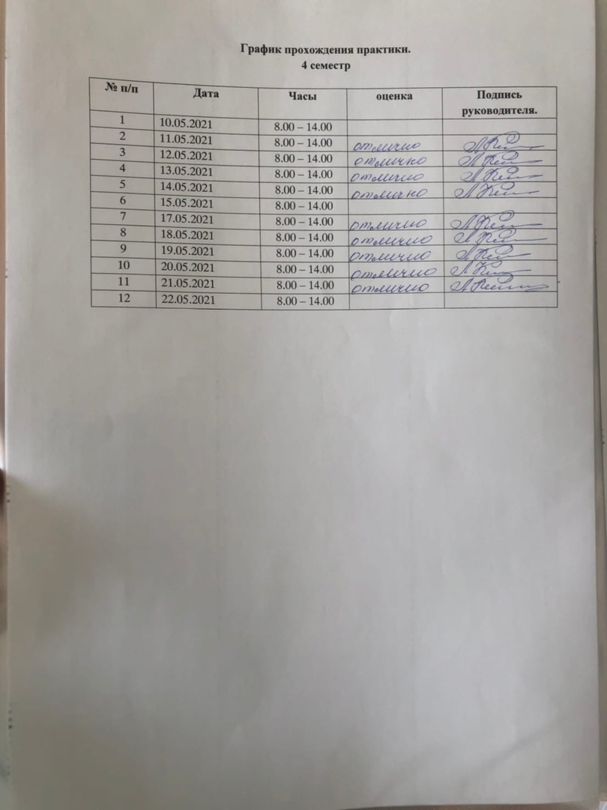

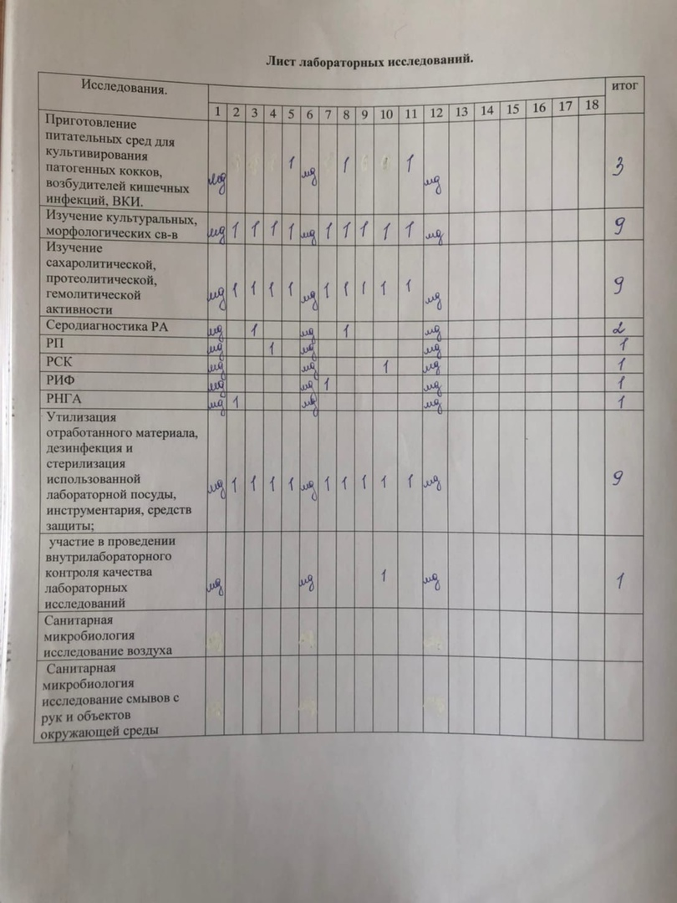
День 1
Ознакомление с правилами работы в бак лаборатории. Знакомство с обустройством лаборатории, деление на зоны. Инструктаж по ТБ. Правила работы в бак лаборатории, правила внутреннего распорядка.
Общие требования, относящиеся к технике безопасности в КЛД
В химических и клинико-диагностических центрах к работе допускаются только лица с профильным образованием не моложе 18 лет. Перед заключением трудового договора сотрудник должен пройти подробный инструктаж с фиксированием данных под роспись в журнале.
Каждый сотрудник лаборатории должен знать, что вредными и опасными факторами на его рабочем месте являются:
· Инфицированный биоматериал;
· Повышенное электрическое напряжение, исходящее от приборов;
· Токсические вещества, образующиеся во время обращения с реактивами и прочими химическими средствами;
· Стеклянные приборы и инструменты, при использовании которых повышен риск повреждения целостности кожного покрова.
Техника безопасности в КДЛ должна соблюдаться на протяжении всего рабочего процесса. В помещениях лаборатории запрещено принимать пищу, курить, использовать неисправные аппараты, выполнять работы, не предусмотренные задачами учреждения.
Общие требования к сотрудникам КДЛ
Несчастные случаи в лаборатории редко случаются, если сотрудники строго соблюдают положения трудового договора и правила ТБ. Среди основных правил, которых должны придерживаться врачи и лаборанты, можно выделить несколько:
Работа с реактивами и биологическими жидкостями должна всегда проводиться в индивидуальных средствах защиты. К ним относят перчатки, халаты, резиновые фартуки, защитные очки;
Анализы, предполагающие использование кислот и токсических реагентов должны проводиться в зоне, оборудованной вытяжным шкафом;
Запрещается использовать вещества без этикеток и с истекшим сроком хранения;
Концентрированные кислоты и щелочи, легковоспламеняющиеся средство нельзя сливать в раковину;
Работающие приборы нельзя оставлять без присмотра;
На рабочем столе запрещается хранить горючие вещества и токсические реактивы;
Нельзя наклонять голову над сосудами с кипящей жидкостью.
Правила работы в бактериологической лаборатории
1.Работа в микробиологической лаборатории требует строго соблюдать правила, т. к. исследование проводится с патогенными микроорганизмами. Соблюдение этих правил необходимо для обеспечение не только личной безопасности, но и безопасности окружающих.
2.Находиться и работать в лаборатории в халатах, колпаках, и сменной обуви.
3. Пользоваться только отведенным рабочим местом и оборудованием, как меньше ходить по лаборатории.
4. Не принимать пищу.
5. Не выносить материал, посуду, оборудование из лаборатории.
6. Соблюдать чистоту и опрятность. До и после работы следует мыть руки и обрабатывать рабочий стол дезинфицирующим раствором.
7. После работы с патогенным и условно патогенным материалом, инструменты, посуду, предметные стекла подлежат обеззараживанию в дезинфицирующем растворе, либо в автоклаве, любо в пламени спиртовки.
8. Если разобьется посуда или разольется жидкость, содержащая заразный материал, необходимо сообщить об этом руководителю и тщательно все продезинфицировать.
9.После работы биологический материал подлежит строгой утилизации и дезинфекции.
Санитарно-противоэпидемический режим в клинико-диагностической лаборатории
Санитарно-противоэпидемический режим в КДЛ - это комплекс санитарно-гигиенических и противоэпидемических мероприятий, препятствующих инфицированию медперсонала КДЛ и обследуемых больных. Сотрудники КДЛ подвергаются риску заражения ВИЧ, вирусным гепатитом, кишечными инфекциями и другими инфекционными заболеваниями, основным источником распространения которых является инфицированный биологический материал (кровь, мокрота, ликвор, сперма, кал и другие секреты и экскреты).
Ответственность за организацию и соблюдение противоэпидемического режима при работе с потенциально опасным материалом возлагается на руководителя КДЛ.
Контроль за выполнением санитарно-противоэпидемического режима в КДЛ учреждений здравоохранения осуществляют заведующий КДЛ, старший фельдшер-лаборант и специалисты центров гигиены и эпидемиологии.
Медицинскому персоналу КДЛ следует избегать контакта кожи и слизистых с кровью и другими биологическими жидкостями, для чего необходимо:
· Работать в халатах, шапочках, сменной обуви, а при угрозе забрызгивания кровью или другими биожидкостями - в масках, очках, клеенчатом фартуке.
· Работать с исследуемым материалом в резиновых перчатках, избегать уколов и порезов, все повреждения кожи должны быть закрыты лейкопластырем или напальчниками.
· Проводить разборку, мойку, прополаскивание лабораторного инструментария и посуды после предварительной дезинфекции.
· В случае загрязнения кожных покровов кровью или другими биожидкостями следует немедленно обработать их в течение 2 мин. тампоном, смоченным 70 % спиртом, вымыть с мылом под проточной водой и вытереть индивидуальным полотенцем.
· При загрязнении перчаток кровью их протирают тампоном, смоченным 3% раствором хлорамина или 6% раствором перекиси водорода.
· При попадании крови на слизистые оболочки, их немедленно промывают водой, 1% раствором борной кислоты, слизистую носа обрабатывают 1 % раствором протаргола, рот и горло прополаскивают 70% спиртом или 1% раствором борной кислоты или 0,06% раствором марганцевокислого калия.
· Запрещается пипетирование крови ртом. Следует использовать автоматические пипетки, а при их отсутствии - резиновые груши.
· Запрещается принимать пищу, пить, курить и пользоваться косметикой на рабочем месте.
· Поверхность рабочих столов в конце каждого рабочего дня, а в случае загрязнения биологическим материалом, немедленно подвергаются дезинфекции.
Если контакт с кровью или другими жидкостями произошел с нарушением целостности кожных покровов (укол, порез), пострадавший должен:
1. снять перчатки рабочей поверхностью внутрь;
2. выдавить кровь из раны;
3. поврежденное место обработать одним из дезинфектантов (70% спирт, 5% настойка йода при порезах, 3% раствор перекиси водорода при уколах и др.);
4. руки вымыть под проточной водой с мылом, а затем протереть спиртом 70%;
5. на рану наложить пластырь, надеть напальчники;
6. при необходимости продолжить работу, надеть новые перчатки.
В случае загрязнения кровью или другой биологической жидкостью без повреждения кожи:
1. обработать кожу одним из дезинфектантов (70% спиртом, 3% перекисью водорода, 3% раствором хлорамина и др.);
2. обработанное место вымыть водой с мылом и повторно обработать спиртом.
При попадании биоматериала на слизистые оболочки:
1. полость рта прополоскать 70% спиртом;
2. в полость носа закапать 20-30% раствором альбуцида;
3. глаза промыть водой, закапать 20-30% раствор альбуцида.
При попадании биоматериала на халат, одежду, обувь:
· обеззараживаются перчатки перед снятием одежды;
· при незначительных загрязнениях биологической жидкостью одежда снимается и помещается в пластиковый пакет и направляется в прачечную без предварительной обработки, дезинфекции;
· при значительном загрязнении одежда замачивается в одном из дезинфектантов (кроме 6% перекиси водорода и нейтрального гидрохлорида кальция, который разрушает ткани);
· личная одежда, загрязненная биологической жидкостью, подвергается стирке в горячей воде 70°С с моющим средством;
· кожа рук и других участков тела под местом загрязненной одежды протирается 70% спиртом, затем промывается с мылом и повторно протирается спиртом;
Профилактика внутрибольничного заражения ВИЧ
• необходимо пользоваться только одноразовыми системами, шприцами и иглами;
• при отсутствии одноразовых инструментов проводить обработку по правилам обработки при вирусном гепатите типа В;
• необходимо предусмотреть не снижающийся запас дезинфицирующих средств.
В медицинских учреждениях все пациенты, а также биологические жидкости, должны рассматриваться как потенциально инфицированные, поэтому при оказании медицинской помощи необходимо постоянно:
· использовать латексные перчатки.
· обеспечивать защиту поврежденной кожи или открытых ран водонепроницаемыми повязками;
· мыть с мылом руки и другие части тела, загрязненные кровью или биологическими жидкостями, немедленно после контакта. Руки также необходимо вымыть сразу после снятия защитных перчаток;
· защищать лицо - маской, очками или щитком при риске разбрызгивания инфицированного биологического материала;
· не допускать надевание защитных колпачков на одноразовые иглы после их использования;
· немедленное помещение острых инструментов после использования в плотные контейнеры;
· запрещается пипетирование ртом. Засасывание в капилляры производить только с помощью резиновых груш;
· обрабатывать поверхность рабочих столов, загрязненных кровью, немедленно 3% раствором хлорамина или 6% раствором перекиси водорода с 0,5% раствором моющего средства дважды, с интервалом в 15 мин.
Проводится оценка степени риска заражения:
Высокий риск заражения - при глубоком колющем (иглой) или резаном (скальпель и т.д.) поражении, сопровождающимся кровотечением;
Умеренный риск заражения - при неглубоких поражениях с "капельным" отделением крови
Минимальный риск заражения - при поверхностной травматизации кожи и слизистых или попадании биологических жидкостей на слизистые.
День 2
Подготовка материала к микробиологическим исследованиям:
прием, регистрация биоматериала
Микробиологическое исследование - это выделение чистых культур микроорганизмов, культивирование и изучение их свойств. Для культивирования микроорганизмов необходимы питательные среды, на них микроорганизмы осуществляют все жизненные процессы (питаются, дышат, размножаются и т. д.).
Материалом для исследования в медицинской микробиологии служат различные биологические и патологические жидкости организма (кровь, гной, моча, мокрота, ликвор, испражнения, рвотные массы, промывные воды и т.п.) и ткань - материал биопсии от живого или аутопсии от трупа. В санитарной микробиологии на исследование берут объекты окружающей среды (воздух, воду, пищевые продукты и т.п.) или смывы с них.
Прием биоматериала:
- Проверка сохранности проб и принятие решения о приеме или отклонении проб.
- Внесение в лабораторный журнал регистрации: при приеме проб принимается решение, какие анализы будут проведены, и проба заносится в лабораторный журнал регистрации.
- Маркировка проб: после того, как проба зарегистрирована в журнале, ее маркируют. Кроме того, маркировка поможет связать пробу с важными формами и журналами регистрации. Это в свою очередь способствует тому, что вся информация о пробе записывается должным образом.
- В журнале следует записывать все необходимые сведения о пациентах и результаты лабораторных анализов. Это дает возможность проверить результаты и провести контроль качества. Включайте по крайней мере следующие сведения:
1. имя пациента + уникальный идентификационный номер, или идентификатор, (например, номер социального страхования (если применимо) или дата и место рождения и т. п.);
2. лабораторный идентификатор пациента;
3. контактная информация лица, запрашивающего анализ;
4. тип первичной пробы;
5. дата взятия пробы;
6. дата получения пробы;
7. дата приема пробы;
8. запрашиваемые исследования;
9. результаты исследований + имя сотрудника, проводившего исследования;
10.дата выдачи отчета;
11.данные лица, отправившего отчет.
- Журнал регистрации проб/пациентов может вестись в бумажном или электронном виде. Настоятельно рекомендуется использовать электронную систему.
Приготовление питательных сред.
Среды должны соответствовать следующим требованиям:
1) быть питательными, т. е. содержать в легко усвояемом виде все вещества, необходимые для удовлетворения пищевых и энергетических потребностей. Ими являются источники органогенов и минеральных (неорганических) веществ, включая микроэлементы. Минеральные вещества не только входят в структуру клетки и активизируют ферменты, но и определяют физико-химические свойства сред (осмотическое давление, рН и др.). При культивировании ряда микроорганизмов в среды вносят факторы роста - витамины, некоторые аминокислоты, которые клетка не может синтезировать;
Внимание! Микроорганизмы, как все живые существа, нуждаются в большом количестве воды.
2) иметь оптимальную концентрацию водородных ионов - рН, так как только при оптимальной реакции среды, влияющей на проницаемость оболочки, микроорганизмы могут усваивать питательные вещества.
Для большинства патогенных бактерий оптимальна слабощелочная среда (рН 7,2-7,4). Исключение составляют холерный вибрион - его оптимум находится в щелочной зоне (рН 8,5-9,0) и возбудитель туберкулеза, нуждающийся в слабокислой реакции (рН 6,2-6,8).
Чтобы во время роста микроорганизмов кислые или щелочные продукты их жизнедеятельности не изменили рН, среды должны обладать буферностью, т. е. содержать вещества, нейтрализующие продукты; обмена;
3) быть изотоничными для микробной клетки; т. е. осмотическое давление в среде должно быть таким же, как внутри клетки. Для большинства микроорганизмов оптимальна среда, соответствующая 0,5% раствору натрия хлорида;
4) быть стерильными, так как посторонние микробы препятствуют росту изучаемого микроба, определению его свойств и изменяют свойства среды (состав, рН и др.);
5) плотные среды должны быть влажными и иметь оптимальную для микроорганизмов консистенцию;
6) обладать определенным окислительно-восстановительным потенциалом, т. е. соотношением веществ, отдающих и принимающих электроны, выражаемым индексом RH2. Этот потенциал показывает насыщение среды кислородом. Для одних микроорганизмов нужен высокий потенциал, для других - низкий. Например, анаэробы размножаются при RH2 не выше 5, а аэробы - при RH2 не ниже 10. Окислительно-восстановительный потенциал большинства сред удовлетворяет требованиям к нему аэробов и факультативных анаэробов;
7) быть по возможности унифицированным, т. е. содержать постоянные количества отдельных ингредиентов. Так, среды для культивирования большинства патогенных бактерий должны содержать 0,8-1,2 г/л аминного азота NH2, т. е. суммарного азота аминогрупп аминокислот и низших полипептидов; 2,5-3,0 г/л общего азота N; 0,5% хлоридов в пересчете на натрия хлорид; 1% пептона.
Желательно, чтобы среды были прозрачными - удобнее следить за ростом культур, легче заметить загрязнение среды посторонними микроорганизмами.
В бактериологической лаборатории КГБУЗ «ККБ» чаще всего используются:
- МЮЛЛЕР ХИНТОН АГАР. Это твердая неселективная питательная среда, состоящая из мясного настоя, пептона казеиновой кислоты, крахмала, агара и дистиллированной воды. Эта среда обеспечивает отличное микробное развитие наиболее быстро растущих бактерий.
Первоначально он был создан Джоном Говардом Мюллером и Джейн Хинтон для изоляции питательных бактерий, таких как Neisseria gonorrhoeae и Neisseria meningitidis. Однако благодаря своим характеристикам он оказался идеальным для изучения чувствительности к антибиотикам, обеспечивая надежные и воспроизводимые результаты.
По этой причине агар Мюллера Хинтона является культуральной средой, принятой Институтом клинических и лабораторных стандартов (CLSI) и Европейским комитетом по тестированию антимикробной чувствительности, для проведения теста на антимикробную чувствительность методом диффузии дисков Кирби.
- ЖЕЛТОЧНО-СОЛЕВОЙ АГАР - селективная среда, предназначенная для культивирования стафилококков. Содержит питательный агар, желток куриного яйца, повышенные концентрации хлорида натрия (8-10%), которые не препятствуют размножению стафилококков и обеспечивают элективность среды для данных микробов. Среда позволяет дифференцировать лецитиназопозитивные стафилококки, вокруг колоний которых образуются зоны помутнения с перламутровым оттенком.
- КРОВЯНОЙ АГАР питательная среда для выявления гемолитических свойств бактерий. К расплавленному остуженному (до 45-50 гр С) питательному агару асептически добавляют 5-10% дефибринированной крови, хорошо перемешивают и сразу же разливают в чашки Петри. Вокруг выросших колоний отчетливо видны прозрачные зоны гемолиза.
- САБУРО СРЕДЫ. Элективные среды для выращивания патогенных грибков. Сабуро среды применяют для первичного выделения из патол. материала дерматофитов, дрожжеподобных грибков и плесеней. Различают плотные и жидкие С. с. Плотные С. с. состоят из пептона (1%), глюкозы или мальтозы (4%), агар-агара (1,8—2%) и дистиллированной воды. Используют и водопроводную воду, т. к. содержащиеся в ней микроэлементы (Fe, Mg, Na, I и др.) способствуют росту грибков. Хим. постоянство ингредиентов определяет стандартность С. с., в частности pH (6,7 — 6,8). Оптимальный белково-углеводный состав С. с. обеспечивает развитие и выявление типичных таксономических признаков грибка-возбудителя. Слабокислая реакция в значительной мере подавляет рост посторонней микробной флоры. Эти качества С. с. позволяют применять их не только для первичного выделения грибка-возбудителя из пат. материала, но и для его идентификации. Наличие сахара в С. с. при длительном выращивании на ней грибков приводит к развитию дегенеративных изменений в макро- и микроструктуре колоний грибка и утрате ими видовых признаков (плеоморфизм). Для сохранения музейных штаммов Р. Сабуро предложил так наз. среду сохранения того же состава, но без глюкозы.
В тех случаях, когда высевают сильно подсохший или требующий большого разведения материал (кровь), удобно использовать жидкую С. с., того же состава, но без агара. Подавление роста бактерий в сильно загрязненном пат. материале осуществляют путем введения в С. с. различных антибиотиков после ее стерилизации: смесь пенициллина и стрептомицина (по 50—100 ЕД /мл каждого) либо левомицетина (0,05 мг/мл) или хлортетрациклина (100 ЕД/мл). Для подавления роста плесеней вводят актидион (0,5 мг/мл), после чего среду разливают в стерильных условиях.
- СРЕДА ЭНДО предназначена для выделения энтеробактерий, обнаружения эшерихий. Состоит из питательного агара, 1% лактозы и индикатора – основного фуксина, обесцвеченного сульфитом натрия. Свежеприготовленная среда бесцветна или имеет бледно-розовую окраску. При росте лактозоположительных бактерий их колонии окрашиваются в темно-красный цвет с металлическим блеском; лактозоотрицательные кишечные палочки образуют бесцветные колонии.
- СРЕДА ОЛЬКЕНИЦКОГО (ТРЕХСАХРНЫЙ АГАР) ИЛИ КЛИГЛЕРА предназначена для дифференциации энтеробактерий по способности сбраживать углеводы в присутствии индикатора.
Рост на трехсахарном железосодержащем агаре:
1. Контроль (незасеянная среда)
2. Salmonella серовара Typhi murium
3. Escherichia coli
4. Shigella flexneri
5. Salmonella серовара Typhi
Пептический перевар животной ткани, гидролизат казеина, дрожжевой и мясной экстракты являются источником азотистых веществ, серы, микроэлементов, витаминов группы В и др. Лактоза, сахароза и глюкоза – ферментируемые субстраты. Тиосульфат натрия в сочетании с ионами железа являются индикатором на сероводород, феноловый красный – индикатор рН.
Микроорганизмы, ферментирующие глюкозу, способствуют образованию многих кислот, изменяющих цвет среды с красного на желтый. Большее количество кислот освобождается в столбике (при ферментации), по сравнению со скошенной частью (окисление). Бактерии образуют также щелочные продукты (в ходе окислительного декарбоксилирования пептона). Принципиальное значение имеет соотношение глюкоза/лактоза(сахароза) = 1:10. Индикатор феноловый красный становится желтым при значениях рН менее 6,8. При исходном значении рН=7,4 требуется относительно небольшое количество кислот для развития желтого окрашивания среды. Щелочные продукты могут нейтрализовать небольшое количество кислоты, образуемое в скошенной части при ферментации глюкозы. Таким образом, щелочной (красный) скос и кислый (желтый) столбик указывают, что микроорганизм ферментирует глюкозу, но не ферментирует лактозу и/или сахарозу. Бактерии, ферментирующие помимо глюкозы лактозу и/или сахарозу, образуют большое количество кислот, которое не может быть нейтрализовано аминами, поэтому скос и столбик будут кислыми (желтыми). Если в ходе ферментации образуется газ, его можно определить по пузырькам и характерным разрывам среды. Некоторые виды бактерий восстанавливают тиосульфат до сероводорода, который, взаимодействуя с ионами железа, образует нерастворимый черный преципитат сульфида железа. Восстановление тиосульфата происходит только в кислой среде и почернение обычно бывает в зоне столбика.
- СРЕДЫ ГИССА дифференциально-диагностические питательные среды для выявления ферментативной активности бактерий (кишечной группы). Содержат 1% пептонную воду, 0,5% раствор определенного углевода (глюкоза, лактоза, мальтоза, манит, сахароза и др.) и индикатор Андреде (кислый фуксин в растворе NaOH). Среда при рН 7,2-7,4 – бесцветна, при ферментации углеводов приобретает красный цвет. В пробирки со средой помещают поплавок (небольшая трубочка, один конец которой запаян) для улавливания газообразных продуктов, образующихся при расщеплении углеводов.

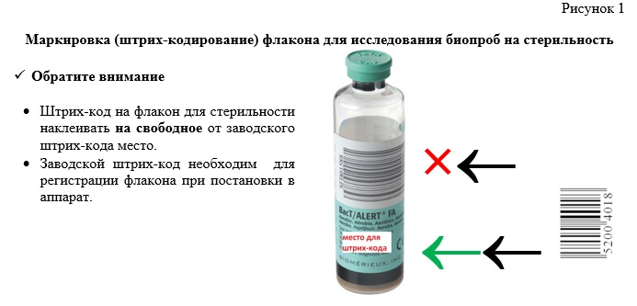
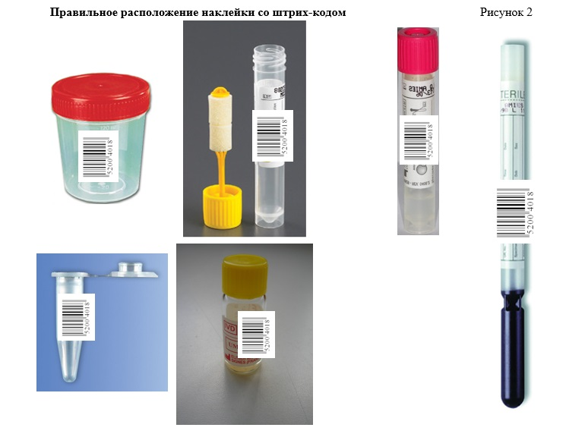
День 3 - 6
Микробиологическая диагностика возбудителей инфекционных заболеваний (гнойно-воспалительных, кишечных).
Микробиологическая диагностика стафилококка.
Морфология. Стафилококки (от греч. staphyle - виноградная гроздь) имеют вид круглых шаров диаметром 0,5-1,5 мкм. Размножаясь, образуют скопления в виде грозди винограда. Такая форма является результатом деления микробов в различных плоскостях. Однако в гное встречаются единичные и парные кокки. Стафилококки неподвижны, не имеют спор, при специальных условиях культивирования образуют микрокапсулу, грамположительны.
Культивирование. Стафилококки - факультативные анаэробы, однако лучше растут в присутствии кислорода. Растут и размножаются на обычных питательных средах, хорошо растут на средах с кровью, оптимальные условия - температура 37° С, рН 7,2-7,4.
Элективными средами являются желточно-солевой агар и солевой агар. На МПА колонии стафилококка выпуклые, круглые, непрозрачные, блестящие, размером 2-4 мм с ровными краями. При росте стафилококки образуют пигмент: золотистый, лимонно-желтый или белый. Лучше всего пигмент образуется на молочной среде при комнатной температуре и рассеянном свете. Стафилококковый пигмент не растворяется в воде, растворяется в ацетоне, эфире, спирте и т. д. При росте некоторых штаммов стафилококка на агаре с кровью вокруг колонии образуется зона гемолиза. Рост на бульоне характеризуется равномерным помутнением и осадком на дне.
Ферментативные свойства. Стафилококки вырабатывают сахаролитические и протеолитические ферменты. Сахаролитические ферменты расщепляют ряд сахаров: лактозу, глюкозу, сахарозу, мальтозу, глицерин и другие с образованием кислоты.
Протеолитические свойства стафилококка выражаются в способности растворять казеин, разжижать желатин (медленно), расщеплять другие белковые субстраты.
Стафилококки продуцируют ферменты патогенности: 1) коагулазу (сворачивает плазму крови); 2) гиалуронидазу (фактор распространения); 3) лецитиназу (растворяет лецитин оболочки клеток); 4) фибринолизин (лизирует фибрин); 5) ДНКазу (деполимеризует ДНК); 6) фосфатазу и др.
Наличие плазмокоагулазы позволяет дифференцировать золотистый стафилококк от стафилококков других видов. Многие стафилококки вырабатывают пенициллиназу, разрушающую пенициллин.
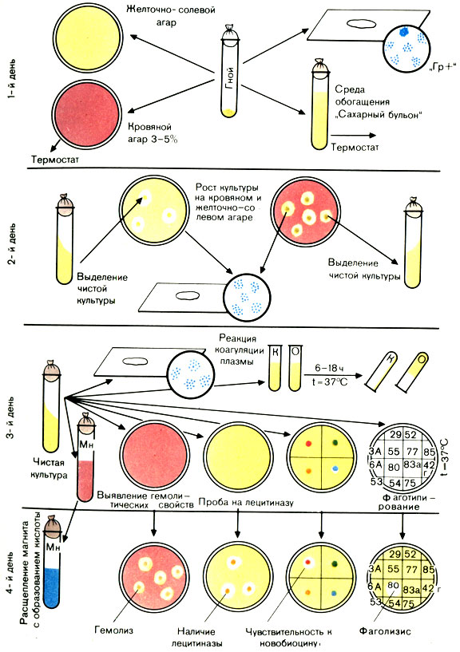
Рис. 1. Схема выделения и идентификации стафилококка
Микробиологическое исследование начинается с посева биоматериала на питательные среды (рис. 1). Биоматериалом может быть:
1. Гной (фурункулы, карбункулы, абсцессы).
2. Слизь из зева (ангина).
3. Мокрота (пневмония).
4. Моча (пиелиты и циститы).
5. Дуоденальное содержимое (холецистит).
6. Кровь (подозрение на сепсис).
7. Рвотные массы, промывные воды желудка, пищевые продукты (пищевые отравления).
8. Слизь из носа (обследование на бактерионосительство).
Биоматериал засевается на ЖСА и кровяной агар.
В диагностике стафилококков так же используется реакция плазмокоагуляции.
Реакция плазмокоагуляции. Цитратную плазму, полученную из крови кролика, разводят изотоническим раствором натрия хлорида в соотношении 1:4 и наливают в две преципитационные пробирки по 0,3-0,5 мл. В одну пробирку вносят петлю исследуемой культуры, другая пробирка служит контролем. Обе пробирки ставят в термостат при температуре 37° С. Учет реакции производят через 2-3 ч. При отсутствии свертывания плазмы посевы оставляют при комнатной температуре на 24 ч, после чего учитывают реакцию. При наличии фермента коагулазы плазма свертывается (не выливается из перевернутой пробирки). В контрольной пробирке консистенция плазмы не изменяется.
По окончанию диагностики производится учет результатов (табл. 1).
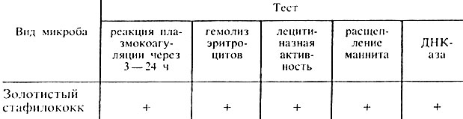
Табл. 1. Свойства золотистого стафилококка
Для установления эпидемиологической цепочки выделенную культуру фаготипируют. Фаготипирование может подтвердить идентичность стафилококков, выделенных от разных больных и из объектов внешней среды.
Для фаготипирования используют критические тест-разведения фагов. Критическим тест-разведением называют то максимальное разведение фагов, при котором происходит полусливной лизис соответствующего штамма стафилококка.
Методика фаготипирования. В чашку Петри наливают 20 мл 1,5% МПА, дают ему застыть и подсушивают в термостате в течение 30-40 мин. На поверхность агара наносят 1 мл 4-6-часовой культуры выделенного стафилококка, распределяют по поверхности всей чашки, избыток жидкости отсасывают или дают ей испариться в термостате в открытой чашке. Предварительно дно чашки делят на секторы или квадраты. Число квадратов или секторов должно соответствовать количеству используемых фагов. Затем на каждый квадрат или сектор наносят один фаг.
Чашки ставят в термостат при температуре 37° С. Результаты определяют через 6-7 ч. Если чашки оставляют при комнатной температуре, то учет фаголизиса производят через 18-24 ч.
Микробиологическая диагностика стрептококка.
Морфология. Стрептококки - это кокки, имеющие шаровидную форму. Диаметр каждого кокка в среднем 0,6-1 мкм, однако для них характерен полиморфизм: встречаются мелкие и крупные кокки, строго шаровидные и овальные. Стрептококки располагаются цепочкой, что является результатом деления их в одной плоскости. Длина цепочек разная. На плотной питательной среде цепочки обычно короткие, на жидких - длинные. Стрептококки неподвижны, не имеют спор (см. рис. 4) Свежевыделенные культуры иногда образуют капсулу. На ультратонких срезах видна микрокапсула, под ней расположена трехслойная клеточная стенка и трехслойная цитоплазматическая мембрана. Грамположительны.
Культивирование. Стрептококки - факультативные анаэробы. Растут при температуре 37° С и рН среды 7,6-7,8. Оптимальными средами для их выращивания являются среды, содержащие кровь или сыворотку крови. На плотных питательных средах колонии стрептококков мелкие, плоские, мутные, сероватого цвета. На агаре с кровью некоторые разновидности стрептококков образуют гемолиз. β-Гемолитические стрептококки образуют четкую зону гемолиза, α-гемолитические стрептококки образуют небольшую зеленоватую зону (результат перехода гемоглобина в метгемоглобин). Встречаются стрептококки, не дающие гемолиза.
На сахарном бульоне стрептококки растут с образованием пристеночного и придонного мелкозернистого осадка, бульон при этом остается прозрачным.
Ферментативные свойства. Стрептококки обладают сахаролитическими свойствами. Они расщепляют глюкозу, лактозу, сахарозу, маннит (не всегда) и мальтозу с образованием кислоты. Протеолитические свойства у них слабо выражены. Они свертывают молоко, желатин не разжижают.
Микробиологическое исследование начинается с посева биоматериала на питательные среды. Биоматериалом может быть:
1. Слизь из зева (ангина, скарлатина).
2. Соскоб с пораженного участка кожи (рожа, стрептодермия).
3. Гной (абсцесс).
4. Моча (нефрит).
5. Кровь (подозрение на сепсис; эндокардит).
Производится посев на кровяной агар. Так же используется сахарный бульон для выделения чистой культуры и бульон Мартена для определения серологической группы (рис. 2).
По окончании диагностики производят учет результатов (табл. 2).
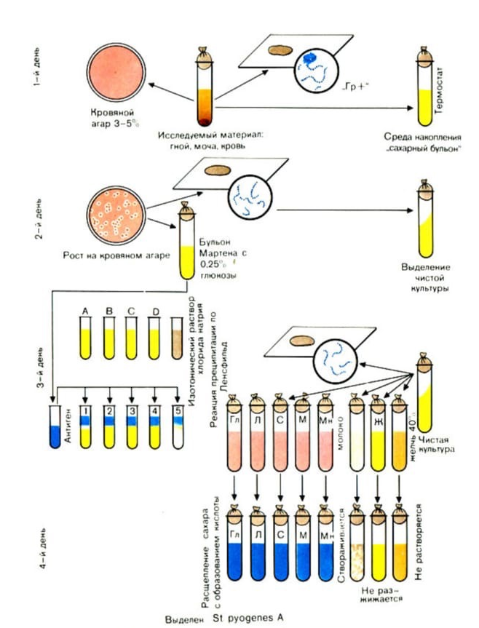
Рис. 2. Схема выделения и идентификации стрептококка
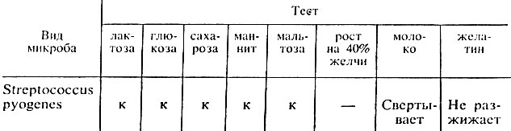
Табл. 2. Ферментативные свойства стрептококка
Микробиологическое исследование менингококков
Морфология. Менингококки - это парные кокки, состоящие из двух бобовидных кокков, лежащих вогнутыми сторонами друг к другу, наружные стенки у них выпуклые (см. рис.4). Размер каждого кокка 0,6-0,8 × 1,2-1,5 мкм. Они полиморфны. Менингококки неподвижны, не имеют спор, образуют капсулу. Грамотрицательны. В чистых культурах располагаются тетрадами и в виде отдельных кокков без определенного порядка, а в мазках, приготовленных из спинномозговой жидкости, чаще располагаются попарно. В гнойном материале находятся внутри лейкоцита.
Культивирование. Менингококки - аэробы. Они требовательны к питательным средам, размножаются только на средах, содержащих нативный белок (сыворотку, кровь). Растут при температуре 36-37° С (при 25° С рост прекращается), рН среды 7,4-7,6. Для их размножения необходима влажная среда и повышенное количество углекислоты (фактор, стимулирующий их рост). Посев следует производить на свежеприготовленную среду.
На плотных питательных средах менингококки образуют небольшие 2-3 мм в диаметре, нежные, полупрозрачные, голубоватые, вязкие колонии. В бульоне с сывороткой менингококки дают легкую муть и небольшой осадок. Свежевыделенные штаммы в S-форме. Старые культуры могут диссоциировать, образовывать шероховатые R-формы колоний.
Ферментативные свойства. Биохимически менингококки мало активны. Они расщепляют глюкозу и мальтозу с образованием кислоты. Протеолитические свойства у них не выражены (не створаживают молоко, желатин не разжижают).
Патогенность менингококков обусловливается наличием капсулы, которая препятствует фагоцитозу, пи лей, способствующих прикреплению микроба к поверхности эпителиальных клеток, и образованием ферментов: гиалуронидазы и нейраминидазы.
Микробиологическое исследование начинается с посева биоматериала на питательные среды. Биоматериалом может быть:
1. Спинномозговая жидкость.
2. Отделяемое слизистой оболочки носоглотки.
3. Кровь.
Производят посев на сывороточный или кровяной агар. А так же для следующих дней исследований необходимо приготовить скошенный агар (для выделения чистой культуры) и среды Гисса (для определения сахаролитических и ферментативных свойств) (рис. 3).
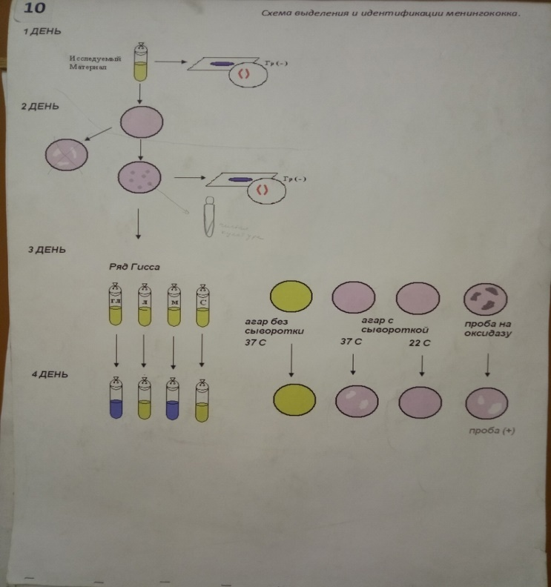
Рис. 3. Схема выделения и идентификации менингококка
По окончании диагностики проводят учет результатов (табл. 3).
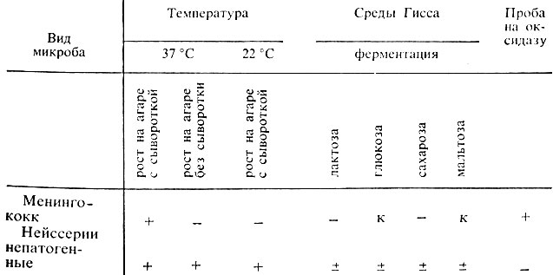
Табл. 3. Дифференциация менингококков от непатогенных нейссерий
Микробиологическая диагностика гонококков
Морфология. Гонококки - это диплококки, состоящие из двух бобовидных кокков, лежащих вогнутыми сторонами друг к другу (напоминают кофейные зерна). Размер гонококков 1,2-1,3 × 0,7-0,8 мкм. Они полиморфны, наряду с крупными встречаются очень мелкие, неправильной формы L-формы бактерий. Гонококки неподвижны, спор не имеют. В патологическом материале (гное) обнаруживают капсулообразное вещество. Грамотрицательны. Под влиянием лекарственных и других веществ быстро изменяются: появляются грамположительные формы. В патологическом материале располагаются внутриклеточно (в лейкоците), но могут быть вне клетки. Могут находиться в виде отдельных кокков (см. рис. 4).
Культивирование. Гонококки - аэробы. Очень требовательны к питательным средам. Растут на средах, содержащих нативный белок (человеческий) - кровь, сыворотку, при температуре 37° С и рН среды 7,2-7,4. Среды должны быть свежеприготовленными и влажными. Посев следует производить сразу после взятия материала. На сывороточной среде гонококки образуют мелкие колонии 1-2 мм, прозрачные, блестящие с ровными краями, напоминающие капельки росы. На кровяной среде гемолиза не дают. В сывороточном бульоне они дают слабое помутнение и пленку, которая оседает на дно пробирки. При скудном росте через 24 ч посевы оставляют в термостате на вторые сутки.
Ферментативные свойства. Сахаролитические свойства слабо выражены. Гонококки расщепляют только один сахар - глюкозу с образованием кислоты. Протеолитическими свойствами не обладают.
Микробиологическое исследование начинается с посева биоматериала на питательные среды. Биоматериалом может быть:
1. Отделяемое слизистой оболочки уретры у мужчин.
2. Отделяемое слизистой оболочки уретры и шейки матки у женщин.
3. Гнойные выделения из глаз.
4. Кровь для получения сыворотки.
В первый день исследования из собранного материала делают мазки на двух предметных стеклах, растирая полученный материал на ½ стекла. Сделанные мазки высушивают, фиксируют и окрашивают метиленовым синим или эозином. Однако этими красками пользуются только для ориентировочного диагноза, окончательный диагноз ставят на основании микроскопии мазков, окрашенных по Граму. Если при микроскопии гонококки выявить не удается, что бывает при хронической форме, то производят посев исследуемого материала на питательные среды – сывороточный агар, и отправляют в термостат на 24 часа при 37^{о}С (рис. 4).
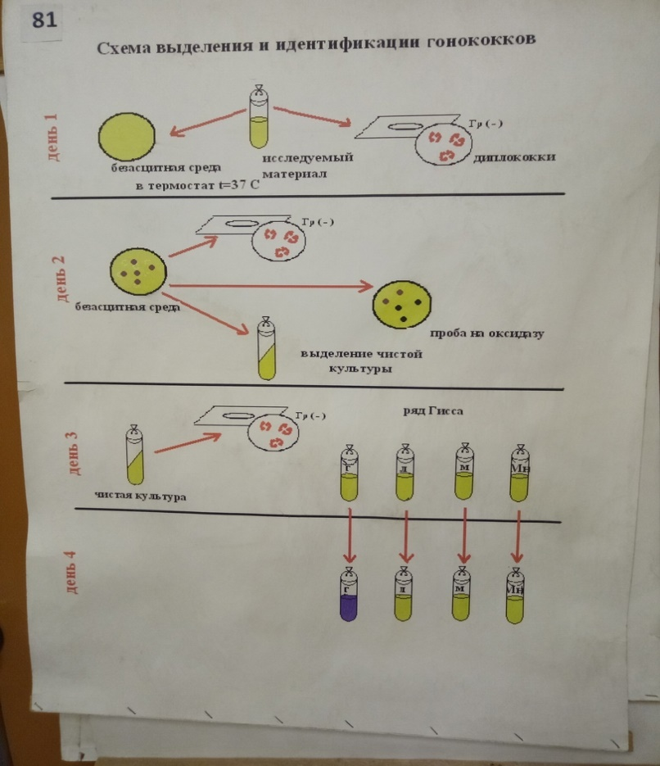
Рис. 4. Схема выделения и идентификации гонококков
По окончании диагностики производят учет результатов (табл. 4).
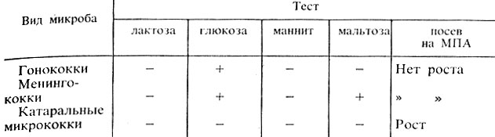
Табл. 4. Дифференциация гонококков от других нейссерий
Микробиологическая диагностика эшерихий
Морфология. E. coli - короткие, в среднем 0,5-3,0 × 0,5-0,8 мкм палочки. Грамотрицательны. В большинстве случаев они подвижны, перитрихи. Однако некоторые варианты кишечной палочки неподвижны. Многие штаммы образуют капсулу. Спор не образуют.
Культивирование. Кишечная палочка - факультативный анаэроб. Хорошо растет на простых питательных средах при 37° С и рН среды 7,2-7,8. Штаммы E. coli, выделенные из кишечника человека и животных, развиваются и при 43-45° С, а кишечные палочки холоднокровных при этих условиях не размножаются. Это различие в свойствах E. coli разного происхождения используют для определения санитарного состояния объекта, так как только обнаружение E. coli теплокровных свидетельствует о санитарном неблагополучии.
На МПА кишечная палочка образует мутноватые, слегка выпуклые влажные колонии с ровным краем. На МПБ дает равномерное помутнение. Культуры, имеющие капсулу, растут в виде слизистых колоний.
Для идентификации эшерихий используют дифференциально-диагностические среды: Эндо и агар с эозинметиленовым синим (ЭМС). На среде Эндо кишечная палочка растет в виде малиново-красных колоний с металлическим блеском или без него. На среде ЭМС - в виде темно-фиолетовых колоний.
Ферментативные свойства. E. coli обладают значительной ферментативной активностью. Расщепляют лактозу, глюкозу, маннит, мальтозу, сахарозу и другие углеводы и спирты с образованием кислоты и газа. Протеолитические свойства: образуют индол. Желатин не расщепляют. Отдельные биовары не ферментируют лактозу и сахарозу.
Микробиологическое исследование начинается с посева биоматериала на питательные среды. Биоматериалом может быть:
1. Испражнения.
2. Рвотные массы.
При необходимости исследует отделяемое из носа и зева, гной из уха, кровь, мочу, кусочки органов трупа.
При возникновении очага заболеваний коли-энтеритом исследуют (по эпидемиологическим показаниям) пищевые продукты, смывы с рук обслуживающего персонала, игрушек и других предметов.
Производят посев на среду Эндо или ЭМС (рис. 5). На второй день исследования проводят РА.
Постановка пробной реакции агглютинации. На одно или два хорошо обезжиренных предметных стекла наносят 10 капель поливалентной сыворотки (или иммуноглобулина). В каждую каплю вносят часть намеченной колонии и растирают ее. Колонии, давшие реакцию агглютинации, отсевают в пробирки со скошенным агаром и ставят в термостат на 18-20 ч. Если ни одна из 10 колоний не дала реакции агглютинации, дают отрицательный ответ.
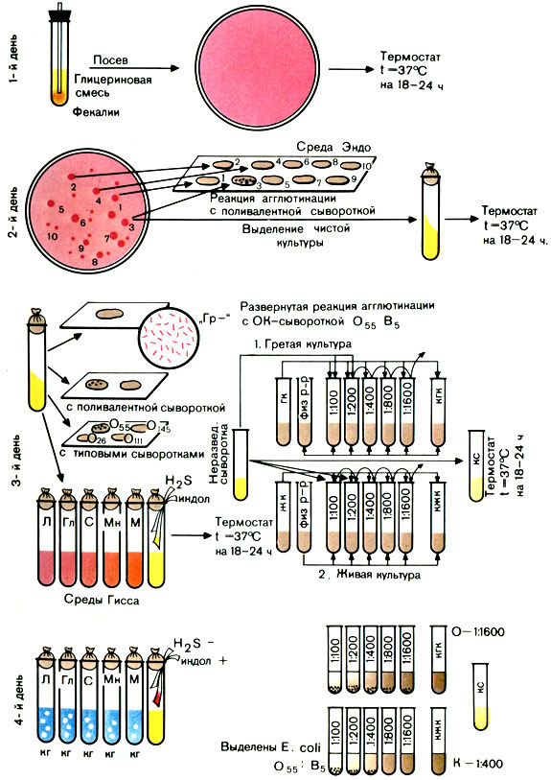
Рис. 5. Схема выделения и идентификации эшерехии
Для окончательной идентификации выделенной культуры ставят развернутую реакцию агглютинации с живой и гретой культурами: с живой - для определения К-антигена, с гретой - для определения О-антигена. Для постановки развернутой реакции агглютинации антиген готовят следующим образом: 3-5 мл изотонического раствора натрия хлорида смывают культуру со скошенного агара. Полученную суспензию разливают в две пробирки. Одну из них прогревают на водяной бане при 100° С в течение часа.
Развернутую реакцию агглютинации ставят в двух рядах пробирок. Сыворотку в обоих рядах разводят в соотношении 1:50 - 1:100 (в 1-й пробирке) до титра, указанного на этикетке ампулы с сывороткой. В первый ряд добавляют по 2 капли живой культуры, во второй - по 2 капли гретой культуры.
По окончании диагностики проводят учет результатов (табл. 5).
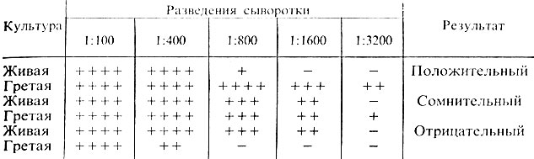
Табл. 5. Результаты реакции агглютинации с культурами эшерихий
Микробиологическая диагностика сальмонелл
Морфология. Все сальмонеллы мелкие, 1,0-3,0 × 0,6-0,8 мкм палочки с закругленными концами. Грамотрицательны. Подвижны, перитрихи. Спор и капсул не образуют.
Культивирование. Сальмонеллы - факультативные анаэробы. Они не требовательны к питательным средам. Хорошо растут на МПА и МПБ при 37° С (от 20 до 40° С) и рН среды 7,2-7,4 (от 5,0 до 8,0). На МПА образуют нежные, полупрозрачные, слегка выпуклые, блестящие колонии, в МПБ - равномерное помутнение.
При первичном посеве материала от больных (кал, моча, рвотные массы, кровь, желчь) часто отмечают медленный рост сальмонелл. Для их накопления производят посев на среды обогащения: селенитовый бульон, среду Мюллера, среду Кауфмана. Используют также элективные (избирательные) среды: желчь (10-20%) и среду Раппопорт.
На дифференциально-диагностических средах Эндо, ЭМС, Плоскирева сальмонеллы растут в виде бесцветных колоний, так как не расщепляют лактозу, входящую в состав среды. На висмут-сульфитном агаре через 48 ч они образуют колонии черного цвета, оставляющие след после того, как их снимают петлей (кроме сальмонелл паратифа А).
У свежевыделенных культур S. paratyphi В после инкубации в термостате в течение 18-20 ч и выдерживания при комнатной температуре в течение 1-2 сут на периферии колонии образуется слизистый вал.
Ферментативные свойства. Сальмонеллы расщепляют глюкозу, маннит, мальтозу с образованием кислоты и газа. Исключением являются возбудители брюшного тифа (S. typhi), которые расщепляют эти сахара только до кислоты. Сальмонеллы не ферментируют лактозу и сахарозу. Протеолитические свойства: большинство сальмонелл расщепляет белковые среды с образованием сероводорода (возбудители паратифа А отличаются отсутствием этого свойства). Индол не образуют. Желатин не разжижают.
Микробиологическое исследование начинается с посева биоматериала на питательные среды. Биоматериалом может быть:
1. Кровь.
2. Испражнения.
3. Моча.
4. Дуоденальное содержимое.
В зависимости от стадии болезни исследуют разный материал.
Производят посев на среды Эндо, ЭМС, ВСА и Плоскирева. Для изучения биохимических свойств производят посев на среду Олькеницкого или Клиглера. Для выявления ферментативной активности производят посев на среды Гисса, МПБ, пептонную воду. В пробирки с последними средами опускают (под пробку) индикаторные бумажки для определения индола и сероводорода. Делают также посев на лакмусовое молоко (рис. 6).
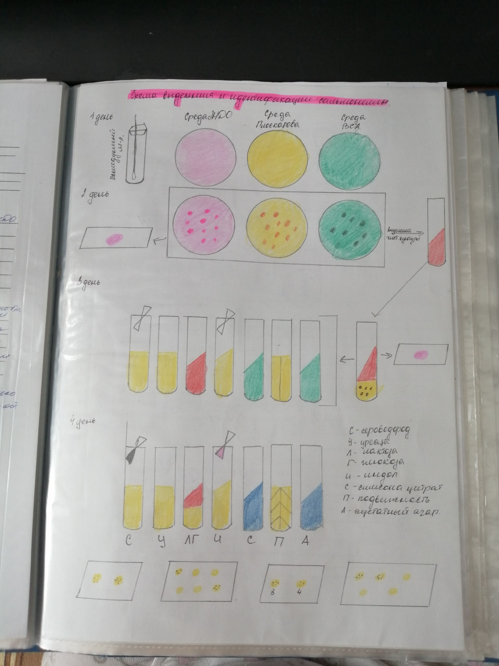
Рис. 6. Схема выделения и идентификации сальмонелл
По окончании диагностики проводят учет результатов (табл. 6).
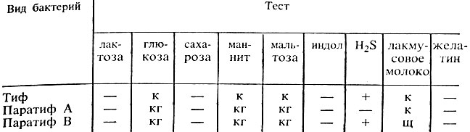
Табл. 6. Ферментативные свойства сальмонелл
Микробиологическая диагностика шигелл
Морфология. Шигеллы - это небольшие (2-3 × 0,4-0,6 мкм) палочки с закругленными концами. Отличаются от остальных представителей семейства Enterobacteriaceae отсутствием жгутиков. Они не имеют спор и капсул. Грамотрицательны.
Культивирование. Шигеллы - факультативные анаэробы. Неприхотливы к питательным средам. Размножаются на МПА и МПБ при температуре 37° С и рН 7,2-7,4. Элективными и дифференциально-диагностическими средами для них являются среды Плоскирева, Эндо, ЭМС. Растут в виде небольших, полупрозрачных, сероватых, круглых колоний, размером 15-2 мм в S-форме. Исключением являются шигеллы Зонне, которые часто диссоциируют, образуя крупные, плоские, мутные, с изрезанными краями колонии R-формы (рис. 44). В жидких питательных средах шигеллы дают равномерную муть, R-формы образуют осадок.
Ферментативные свойства. Ферментативные свойства шигелл менее выражены, чем у других представителей Enterobacteriaceae: они расщепляют углеводы без газообразования, не расщепляют лактозу и сахарозу. Исключением являются шигеллы Зонне, которые на 2-3-й сутки расщепляют эти углеводы.
Протеолитические свойства у шигелл мало выражены - образование индола и сероводорода непостоянно, молоко они свертывают, желатин не разжижают.
По отношению к манниту все шигеллы делятся на расщепляющие и нерасщепляющие маннит.
Микробиологическое исследование начинается с посева биоматериала на питательные среды. Биоматериалом может быть:
1. Испражнения.
2. Секционный материал.
3. Пищевые продукты.
Производят посев на среды Плоскирева, Эндо, ЭМС. Для изучения биохимических свойств производят посев на среду Олькеницкого или Клиглера. Параллельно с прямым посевом собранный материал засевают на среду обогащения-селенитовый бульон (рис. 7).
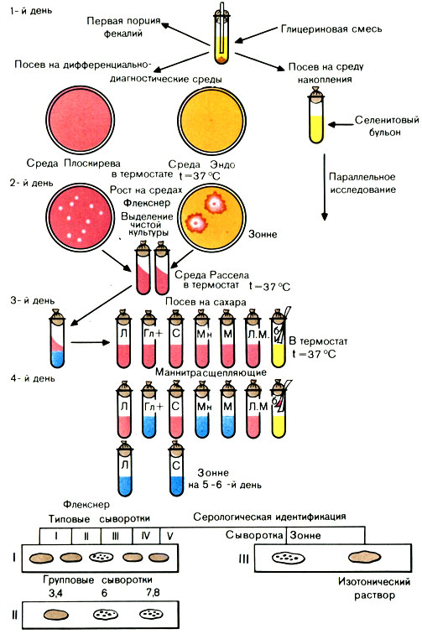
Рис. 7. Схема выделения и идентификации шигелл
По окончании диагностики проводят учет результатов (табл. 7).
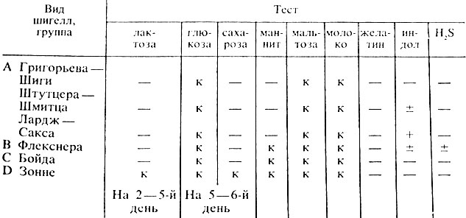
Табл. 7. Ферментативные свойства шигелл
Микробиологическая диагностика клебсиелл
Морфология. Клебсиеллы - короткие толстые палочки, размером 0,6-6,0 × 0,3-1,5 мкм с закругленными концами. Неподвижны. Образуют капсулу. В мазках располагаются одиночно, попарно или короткими цепочками.
Культивирование. Клебсиеллы - факультативные анаэробы. Хорошо растут на простых питательных средах при 35-37° С. На плотных средах образуют куполообразные слизистые колонии, на бульоне - интенсивное помутнение.
Ферментативные свойства. Ферментируют лактозу, расщепляют глюкозу и маннит с образованием кислоты и газа, разлагают мочевину, не образуют индола и сероводорода.
Микробиологическое исследование начинается с посева биоматериала на питательные среды. Биоматериалом может быть:
1. Мокрота.
2. Слизь из зева, гной из уха, отделяемое раны.
3. Испражнения.
4. Смывы с предметов окружающей среды.
Производят посев на среды Эндо, МПА, Плоскирева. Для изучения биохимических свойств производят посев на среду Олькеницкого или Клиглера (рис. 8).
По окончании диагностики проводят учет результатов. На 7-8-й день болезни при подозрении на заболевание риносклеромой ставят РСК с сывороткой больного в разведении 1:100 - 1:1600 и склеромным диагностикумом из убитых клебсиелл склеромы. Нарастание титра антител в динамике заболевания является подтверждением диагноза.
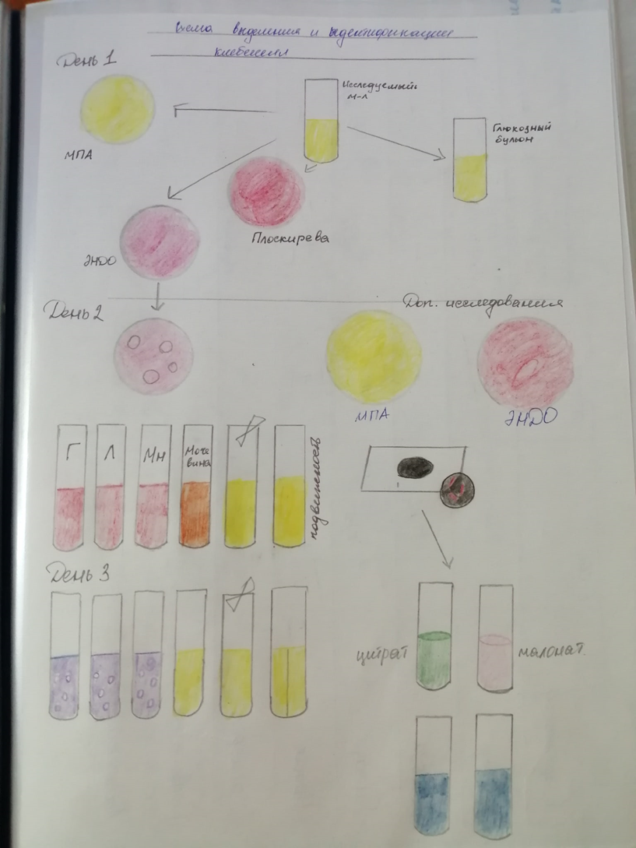
Рис. 8. Схема выделения и идентификации клебсиелл
Микробиологическая диагностика протея
Морфология. Бактерии всех видов этого рода мелкие, полиморфные грамотрицательные палочки. Средний размер 0,4-0,6 × 1,0-3,0 мкм. Подвижны, перитрихи. Спор и капсул не образуют.
Культивирование. Протеи - факультативные анаэробы, хорошо растут на простых питательных средах при 20-37° С. Некоторые виды дают ползучий рост на плотной питательной среде, а при посеве в конденсационную воду скошенного агара - рост по всей поверхности среды (способ выделения чистой культуры по Шукевичу).
Ферментативные свойства. Обладают сахаролитическими и протеолитическими ферментами.
Микробиологическое исследование начинается с посева биоматериала на питательные среды. Биоматериалом может быть:
1. Испражнения.
2. Рвотные массы.
3. Моча.
3. Слизь из зева, гной из уха, отделяемое раны.
5. Секционный материал.
6. Смывы с предметов окружающей среды.
Производят посев на среды Эндо и Плоскирева. Выделяют отдельные колонии или часть сплошного роста на комбинированную среду Клиглера или Олькеницкого. Делают посев в конденсационную воду пробирки со скошенным агаром (по Шукевичу) (рис. 9).
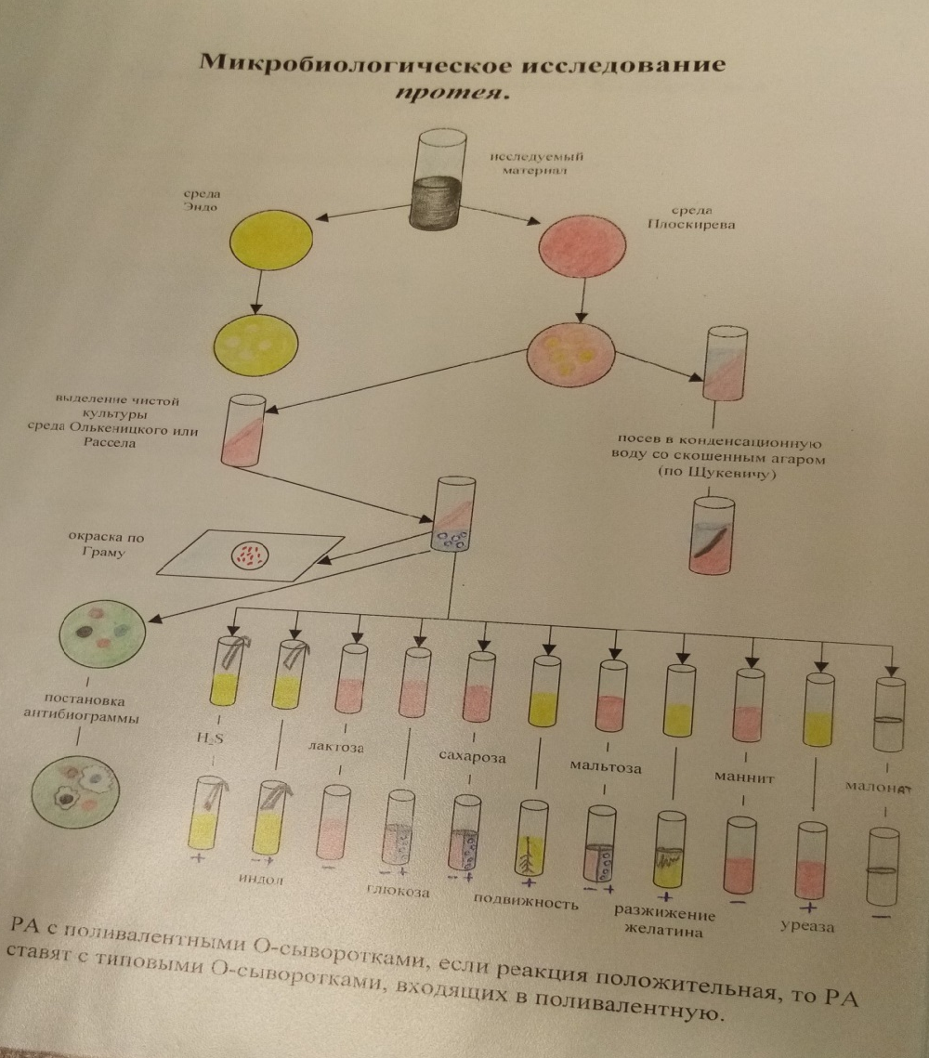
Рис. 9. Схема выделения и идентификации протея
По окончании диагностики учитывают результаты посева.
Заключительным этапом исследования является постановка реакции агглютинации на стекле с агглютинирующими сыворотками к бактериям рода Proteus. Сначала ставят реакцию агглютинации с поливалентными О-сыворотками. При положительной реакции с одной из них повторяют реакцию агглютинации с каждой из типовых О-сывороток, входящих в поливалентную.
Микробиологическая диагностика иерсинии
Морфология. Мелкие грамотрицательные палочки с закругленными концами. Средний размер 0,8-1,2 × 0,3-0,7 мкм, но в старых культурах могут быть длиннее и иметь вид нитей. Подвижны. Спор не образуют.
Культивирование. Факультативные анаэробы. Хорошо растут на простых питательных средах. Наиболее благоприятна для роста температура 22-28° С.
На МПА образуют мелкие блестящие бесцветные колонии (росинки), увеличивающиеся при удлинении сроков выращивания (при 22-25° С). При культивировании при 37° С колонии непрозрачны, имеют неровный фестончатый край и выпуклый центр.
Могут расти при высоком содержании натрия хлорида в среде (до 4%).
Ферментативные свойства. Расщепляют глюкозу без образования газа, не ферментируют сахарозу. Сероводород не образуют, образование индола непостоянно.
Микробиологическое исследование начинается с посева биоматериала на питательные среды. Биоматериалом может быть:
1. Испражнения.
2. Рвотные массы и промывные воды желудка.
3. Кровь.
4. Моча.
5. Слизь из зева и носа, отделяемое раны.
6. Секционный материал.
Производят посев на среды Эндо и ЭМС. Выделяют на комбинированную среду Клиглера или Олькеницкого (рис. 10).
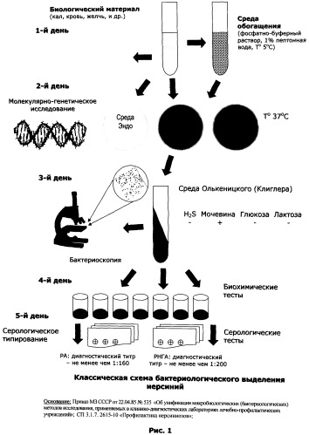
Рис. 10. Схема выделения и идентификации иерсиний
По окончании диагностики проводят учет результатов.
Микробиологическая диагностика синегнойной палочки
Морфология. Мелкие грамотрицательные палочки. Средний размер 1,5-3,0 × 0,5-0,8 мкм. Подвижны, лофотрихи. Спор не образуют. Иногда образуют капсулоподобную внеклеточную слизь.
Культивирование. Строгие аэробы. Хорошо растут на простых питательных средах. Оптимальная температура роста 37° С, но могут расти и при 5-42° С. На МПА образуют колонии размером 2-5 мм, круглые, полупрозрачные, голубовато-серые с перламутровым оттенком; на МПБ дают помутнение и образуют пленку.
Характерным признаком P. aeruginosa является пигменто- и ароматообразование. Большинство штаммов образует сине-зеленый пигмент - пиоцианин, окрашивающий питательную среду. Пиоцианин растворим в воде. Он обладает антагонистическими свойствами в отношении многих бактерий, но токсичен и поэтому не используется с лечебной целью. Почти все штаммы P. aeruginosa имеют характерный запах жасмина.
Ферментативные свойства. Ферментирует только один углевод - глюкозу. Протеолитическая активность хорошо выражена: разжижает желатин и свернутую сыворотку, свертывает молоко. Дает положительную реакцию на цитохромоксидазу.
Микробиологическое исследование начинается с посева биоматериала на питательные среды. Биоматериалом может быть:
1. Слизь из зева и носа, отделяемое раны.
2. Кровь.
3. Моча.
4. Секционный материал.
5. Смывы с предметов окружающей среды и рук персонала.
Производят посев на питательный агар (рис. 11).
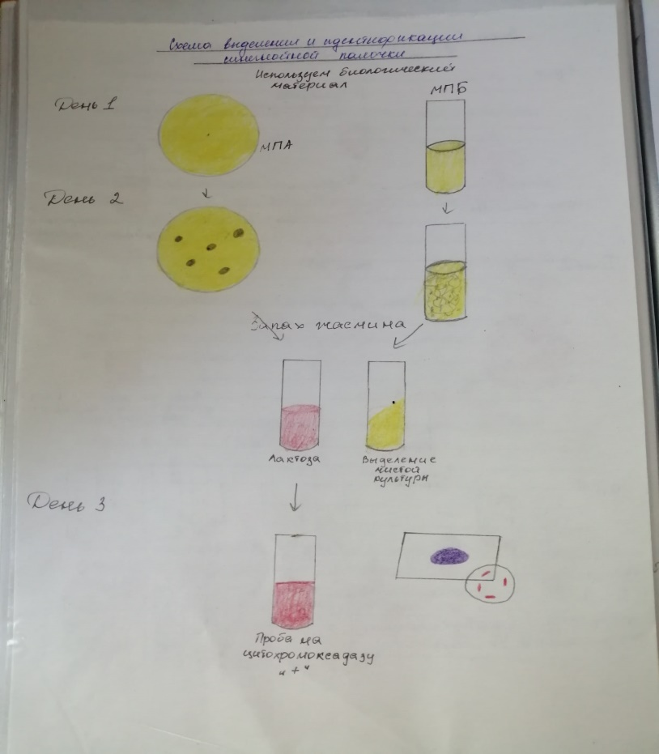
Рис. 11. Схема выделения и идентификации синегнойной палочки
По окончании диагностики проводят учет результатов.
День 7 - 9
Дисбактериоз. Этапы исследования.
Дисбактериоз – это качественное и количественное изменение нормальной микрофлоры кишечника человека, возникающее в результате воздействия на макро- и микроорганизмы различных неблагоприятных факторов.
Микробиологические показатели дисбиоза:
1. Уменьшение численности постоянных видов бактерий;
2. Потеря бактериями признаков и приобретение новых;
3. Увеличение численности транзиторных видов;
4. Появление новых, несвойственных биотопу видов;
5. Ослабление антагонистической активности нормальной микрофлоры.
Причины дисбиоза:
1. Прием антибиотиков, химиотерапия;
2. Тяжелые инфекционные и соматические заболевания;
3. Гормонотерапия;
4. Токсические факторы;
5. Дефицит витаминов.
Дифференциальную диагностику дисбактериоза следует проводить с кишечными инфекциями.
Основной метод лабораторной диагностики – бактериологическое исследование. Микробиологическое исследование кала, позволяет выявить качественное и количественное нарушение микрофлоры кишечника, и определить чувствительность высеянных патогенных и условно-патогенных микроорганизмов к антибиотикам и бактериофагам.Для проведения исследования 1 грамм фекалий, разведенный в физ. растворе высевают на питательные среды. О нарушении биоценоза кишечника свидетельствует отсутствие роста бифидобактерий и резкое снижение кишечной палочки. Кроме того, показателем дисбактериоза является обнаружение таких бактерий, как протей, стафилококки, дрожжеподобные грибы и прочие.
Клинические особенности дисбактериоза
Клинические проявления чрезмерного роста микроорганизмов в тонкой кишке могут полностью отсутствовать, выступать в качестве одного из патогенетических факторов хронической рецидивирующей диареи, а при некоторых болезнях, например, дивертикулезе тонкой кишки, частичной кишечной непроходимости или после хирургических операций на желудке и кишечнике, приводить к тяжелой диарее, стеаторее и В12-дефицитной анемии.
Особенностей клинического течения заболевания у больных с различными вариантами дисбактериоза толстой кишки, по данным бактериологических анализов кала, в большинстве случаев установить не удается. Можно отметить, что больные хроническими заболеваниями кишечника чаще инфицируются острыми кишечными инфекциями по сравнению со здоровыми. Вероятно, это связано со снижением у них антагонистических свойств нормальной микрофлоры кишечника и, прежде всего, частым отсутствием бифидобактерий.
Особенно большую опасность представляет псевдомембранозный колит, развивающийся у некоторых больных, длительно лечившихся антибиотиками широкого спектра действия. Этот тяжелый вариант дисбактериоза вызывается токсинами, выделяемыми синегнойной палочкой Clostridium difficile, которая размножается в кишечнике при угнетении нормальной микробной флоры.
Диагностика дисбактериоза представляет собой сложную и трудоемкую задачу. Для диагностики дисбактериоза тонкой кишки применяют посев сока тонкой кишки, полученного с помощью стерильного зонда. Дисбактериоз толстой кишки выявляют с помощью бактериологических исследований кала.
День 10
Иммунодиагностика: РА, РП, РСК, РИФ.
Иммунодиагностика – это использование реакций иммунитета для диагностики инфекционных и неинфекционных заболеваний.
Реакции иммунитета – это взаимодействие антигена с антителом. В любой реакции иммунитета выделяют две фазы:
1) специфическую – обусловлена взаимодействием антигена с антителом и образованием комплекса АГ – АТ;
2) неспецифическую – в этой фазе специфический комплекс АГ - АТ взаимодействует с неспецифическими факторами среды, в которой происходит реакция. Результат их взаимодействия может быть видим невооруженным глазом (склеивание, растворение и т. п.), но иногда эти видимые изменения отсутствуют..
Для иммунодиагностики используются следующие реакции иммунитета.
- Реакция агглютинации (РА) – это склеивание и осаждение корпускулярного антигена под действием антитела в присутствии электролита.
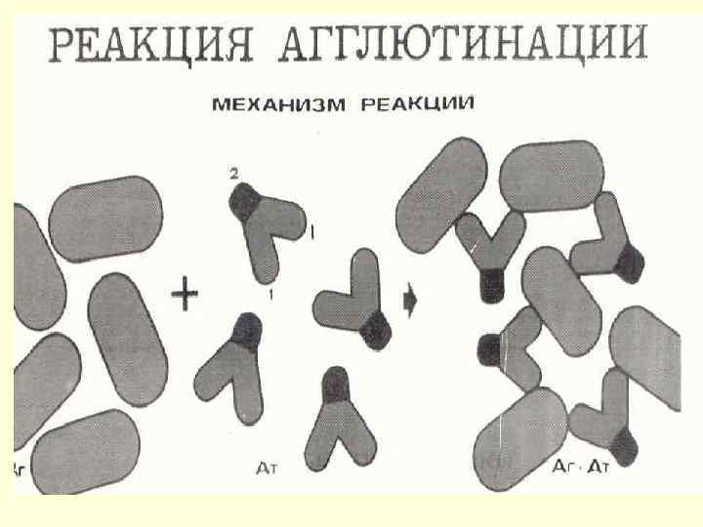

- Реакция преципитации (РП) – это осаждение антигена из раствора под действием антитела преципитирующей сыворотки в присутствии электролита. В реакции участвует растворимый антиген.
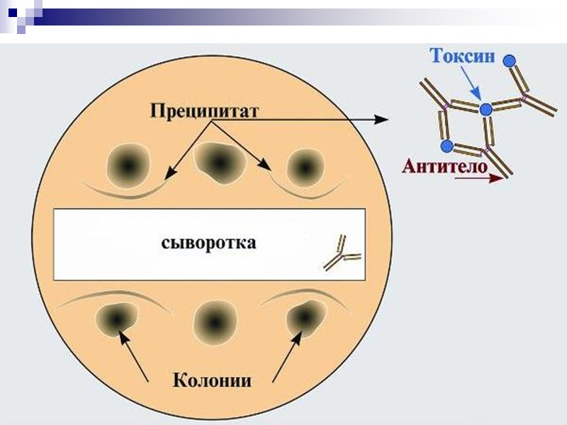
3. Реакция связывания комплемента (РСК) – сложная, многокомпонентная непрямая реакция иммунитета. Включает в себя две системы:
1) исследуемую, состоящую из антигена и антитела (один из них неизвестен), в которую вносится также комплемент;
2) индикаторную, состоящую из эритроцитов барана и гемолитической сыворотки, содержащей антитела к ним.
Если в исследуемой системе антиген и антитело соответствуют друг другу, то они образуют комплекс, связывающий комплемент. В этом случае в индикаторной системе не произойдет изменений. Если же в исследуемой системе антиген и антитело не соответствуют друг другу, то комплекс АГ – АТ не образуется, комплемент остается свободным. Он связывается комплексом АГ – АТ индикаторной системы и тем самым обуславливает гемолиз эритроцитов.
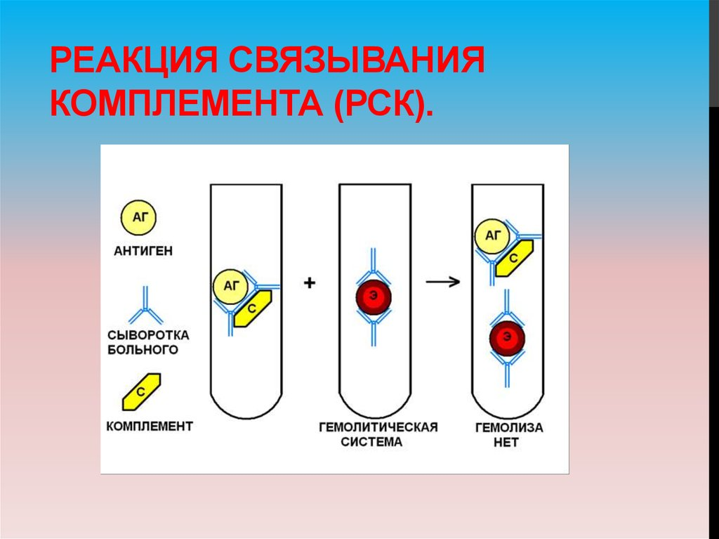
4. Реакции с участием меченых антигенов или антител:
Реакция иммунофлюоресценции (РИФ); основана на том, что антитела иммунной сыворотки метят флюорохромами. Комплекс АГ – АТ обнаруживают при флюоресцентной микроскопии;
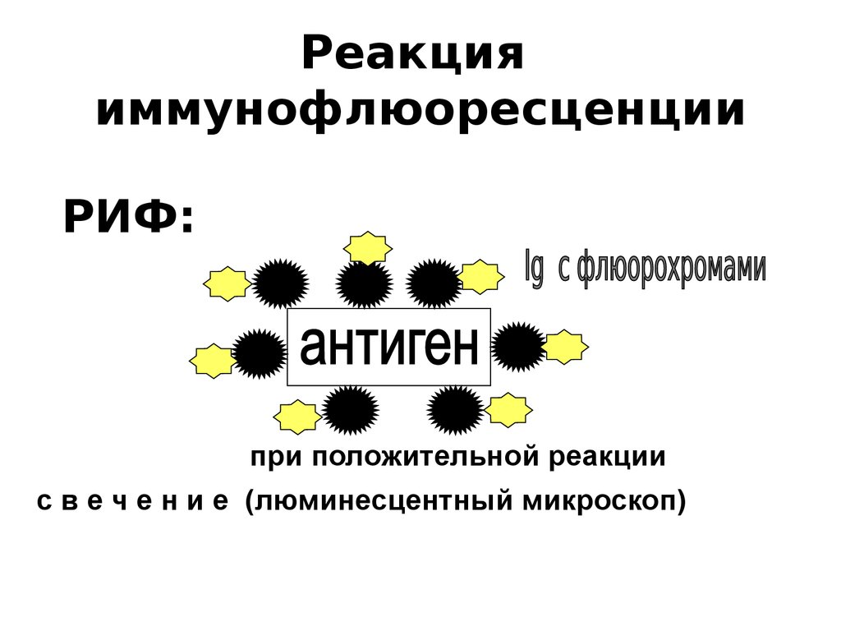
День 11
Утилизация отработанного материала, дезинфекция и стерилизация использованной лабораторной посуды, инструментария, средств защиты.
Все отходы деятельности лаборатории по степени эпидемиологической и токсикологической опасности подразделяются на следующие:
Отходы класса А (неопасные) не требуют специального обеззараживания. Их собирают в пластиковые пакеты белого цвета, герметично закрывают и в твердых емкостях (например, баках) с крышками переносят к мусороприемнику для дальнейшего вывоза на полигон твердых бытовых отходов (ТБО).
Отходы класса Б (опасные) подвергают обязательной дезинфекции на месте их образования в соответствии с действующими нормативными документами (СП 1. 3.1285-03). Обеззараженные отходы собирают в одноразовую герметичную упаковку желтого цвета. Для твердых отходов, имеющих острые края (битая стеклянная посуда, пипетки и т.п.), используют твердую упаковку, для игл от шприцов используют специальные одноразовые контейнеры. Одноразовые емкости желтого цвета с отходами класса Б маркируют надписью «Опасные отходы – «Класс Б» с указанием названия лаборатории, кода учреждения, даты, фамилии ответственного за сбор отходов лица. Заполненные емкости помещают во влагонепроницаемые баки желтого цвета с той же маркировкой, герметично закрывают крышкой и переносят к металлическим контейнерам, которые размещены на специальной площадке хозяйственного двора учреждения (лаборатории). Дальнейшую утилизацию отходов проводят централизовано специальным автотранспортом на полигон ТБО или децентрализовано к месту кремации, если учреждение имеет крематорий для сжигания отходов.
Отходы класса В (чрезвычайно опасные) подвергают обязательной дезинфекции на месте их образования в соответствии с действующими нормативными документами (СанПиН 2.1.7.2527-09, СП 1.3.1285-03; СанПин 2.1.7.728-99). Обеззараживание отходов проводят автоклавированием или обработкой дезрастворами. После обеззараживания отходы класса В, собирают в одноразовую упаковку красного цвета. Одноразовая упаковка может быть мягкой (пакеты) и твердой (одноразовые емкости). Каждая упаковка маркируется надписью: «Чрезвычайно опасные отходы – «Класс В» с указанием названия лаборатории, кода, даты и фамилии ответственного сотрудника.
Все заполненные емкости укладывают в маркированные водонепроницаемые металлические баки (контейнеры) с плотно закрывающимися крышками и хранят до кремирования в специально отведенном месте в пределах лаборатории. Транспортирование отходов класса В, для утилизации, осуществляют только в закрытых кузовах специально применяемых для этих целей автомашинах, которые после вывоза подвергают спецобработке.
Отходы класса Г по степени токсичности делятся на следующие подклассы (СанПиН № 4286-87, Приказ МПР РФ от 02.12.2002 г. № 786):
1 – ртуть, термометры, лампы люминесцентные
2 – масла, серная кислота, электролиты
3 – медицинские отходы
4 – картонная упаковка
Использованные люминесцентные лампы, ртутьсодержащие приборы собирают в закрытые влагонепроницаемые емкости черного цвета с маркировкой «Отходы – «Класс Г» и хранят в специально выделенном помещении до утилизации, которая осуществляется в соответствии с действующими нормативными документами.
Дезинфекции подвергают отработанный патологический материал (гной, кал, моча, мокрота, кровь, спиномозговая жидкость) перед сливом его в канализацию.
В бак лаборатории КГБУЗ КМКБ №4 преимущественно образуются отходы класса А и Б, которые утилизируются согласно санитарным эпидемиологическим правилам. Отработанные материалы помещаются в дезраствор Торисепт - Окси, время экспозиции выдерживается согласно инструкции. Загрязненные патологическим материалом или культурами микроорганизмов пипетки, шпатели, предметные и покровные стекла также подвергают дезинфекции, бактериальные петли после употребления сразу прокаливают в пламени спиртовки.
По окончании работы с биоматериалом лаборант обрабатывает дезинфицирующим раствором рабочее место, перчатки и руки. Поверхность рабочего стола протирают также дезраствором.
Отработанные чашки Петри и пробирки с посевами патогенных культур собирают в посуду с крышками и автоклавируют при 1200, 1,5 атм, в течение 60 минут, иногда в лаборатории обеззараживают чашки погружением их дезинфицирующий раствор на 10-12 часов.
Перед стерилизацией лабораторную посуду тщательно моют и сушат. Пробирки, флаконы, бутылки, колбы закрывают ватно-марлевыми пробками. Поверх пробки на каждый сосуд (кроме пробирок) надевают бумажный колпачок. Пастеровские пипетки по 3-5-10-15 штук заворачивают в плотную оберточную бумагу. В верхнюю часть каждой пипетки вкладывают кусочек ваты. Во время работы пипетки из пакета вынимают за верхний конец.
Лабораторную посуду стерилизуют в автоклаве при давлении 1 атм., в течение 20-30 минут.
День 12
Дифференцированный зачет

ОТЧЕТ ПО ПРОИЗВОДСТВЕННОЙ ПРАКТИКЕ

Ф.И.О. обучающегося: Мисюк Анастасия Павловна

Группы 207 – 1, по специальности Лабораторная диагностика

Проходившего (ей) производственную практику
с 10 мая по 22 мая 2021 г.

За время прохождения практики мною выполнены следующие объемы работ:
1. Цифровой отчет

№ | Виды работ 4 семестр | Количество
1. | - изучение нормативных документов, регламентирующих санитарно-противоэпидемический режим в КДЛ: | 1
2. | - прием, маркировка, регистрация биоматериала. | 7
3. | Приготовление питательных сред для культивирования патогенных кокков, возбудителей кишечных инфекций, ВКИ. | 3
4. | Изучение культуральных, морфологических свойств | 9
5 | Изучение сахаролитической, протеолитической, гемолитической активности | 9
6 | Серодиагностика РА | 2
7 | РП | 1
8 | РСК | 1
9 | РИФ | 1
10 | РНГА | 1
11 | Утилизация отработанного материала, дезинфекция и стерилизация использованной лабораторной посуды, инструментария, средств защиты; | 9
12 | Участие в проведении внутрилабораторного контроля качества лабораторных исследований | 1



